考研资料共享平台
V1.0

用户手册

张运涛-版权所有
目录
考研资料共享平台 1
V1.0 1
目录 3
1引言 3
1.1编写目的 3
1.2参考资料 4
1.3术语和缩略词 4
2软件概述 4
2.1软件功能 4
3系统使用 5
3.1系统登录 5
3.2前台界面 7
3.2.1平台简介 8
3.2.2资料查看 8
3.2.3求购信息 9
3.2.4在线留言 10
3.3管理员界面 10
3.3.1基础信息维护 11
3.3.2个人信息管理 11
3.4资源共享者 12
3.4.1资料共享管理 13
3.4.2资料共享者个人信息管理 13

1引言

1.1编写目的
考研资料共享平台，是一个专注于考研学子提供资料获取的平台。该平台专注与考研领域，摒弃庞杂，纷乱的信息堆积方式，我们遵循便捷悦用，删繁就简，真正致力于考研领域，为学子提供最新最有用的信息及备考资料。引入社区互动，开放发表权限，分享个人观点，讨论复习方案，寻求经验指导，不止你一个人在奋斗！及时的沟通渠道，让遇见志同道合的TA更简单。

1.2参考资料
《软件需求规格说明书》
《概要设计说明书》
《详细设计说明书》

1.3术语和缩略词
API (Application Programming Interface) 应用(程序)编程接口
Software Quality Assurance软件质量保证
UI Testing界面测试

2软件概述

2.1软件功能
（1）平台资讯。提供各个学校最新的研究生招生相关的信息。
（2）资料查看。由共享方提供上传自己要共享的资料信息，经管理审核通过后展示在网站主页。用户可根据自己的需要选择相应的资料。可以线上联系共享者实现资源共享。
（3）求购资料。如果用户说需要的资料信息在当前平台上没有提供。可以发布求购资料信息。
（4）社区互动。开放发表权限，分享个人观点，讨论复习方案，寻求经验指导，不止你一个人在奋斗！及时的沟通渠道，让遇见志同道合的TA更简单。
（5）网站管理：为平台管理员提供一体化的管理系统，方便信息审核和用户管理。

3系统使用

3.1系统登录
本系统为考研资料共享平台，用户类型分为三种，一类为管理员，一类为普通用户，一个是共享资料者。管理员具有人员管理权限，普通用户只有获取资料和浏览资源信息管理权限。资料贡献者除具有普通用户权限外还具有发布资料的权限。
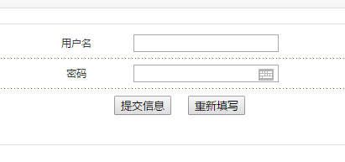
图3-1系统登录界面
管理员登录后的主界面如下图所示
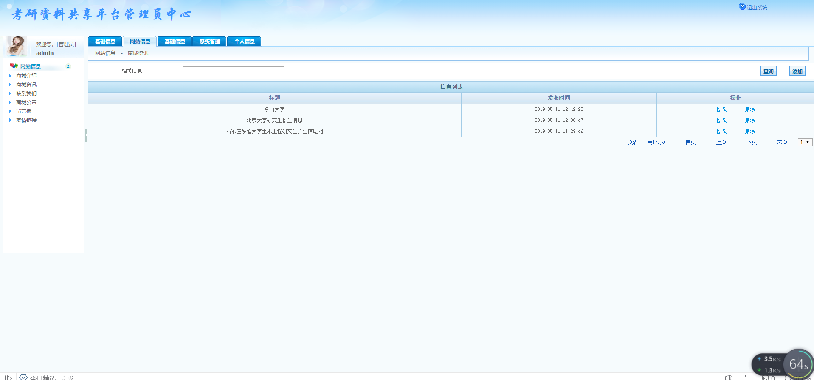
图3-2管理员系统主界面

普通用户登录后的主界面如下图所示
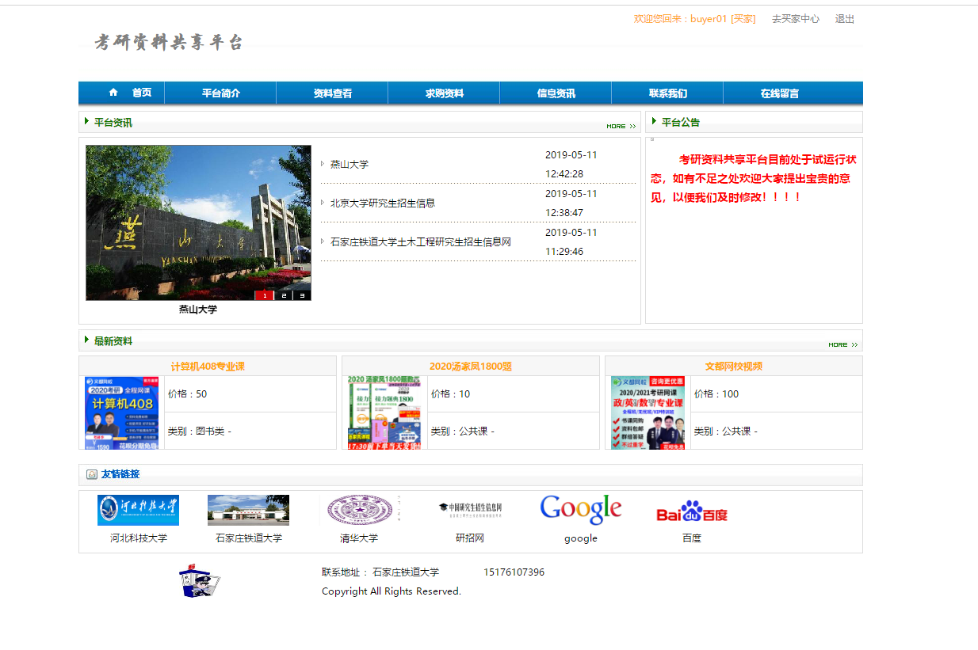
图3-3普通用户系统主界面
资料共享者登录后的主界面如下图所示
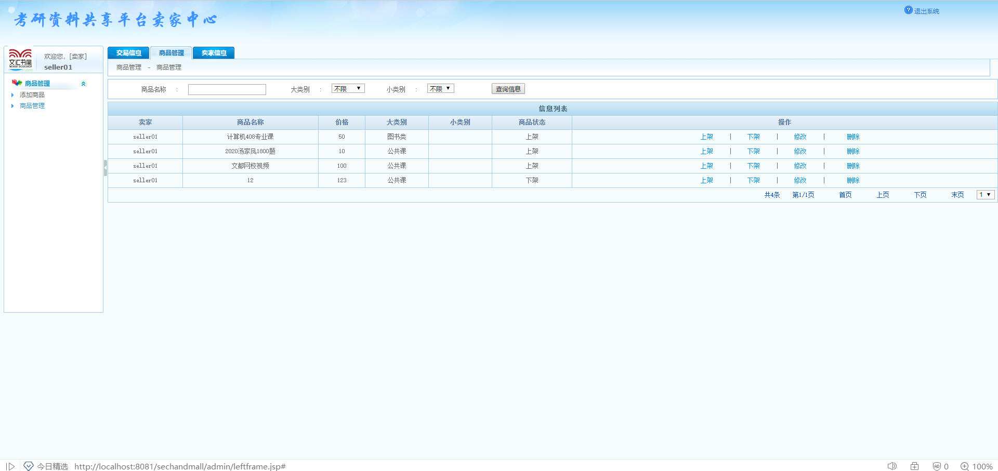
图3-4资料共享者系统主界面

3.2前台界面
考研资料共享平台主页，主要分为四部分，系统导航栏，平台资讯，最新资料和相关考研的友情链接。
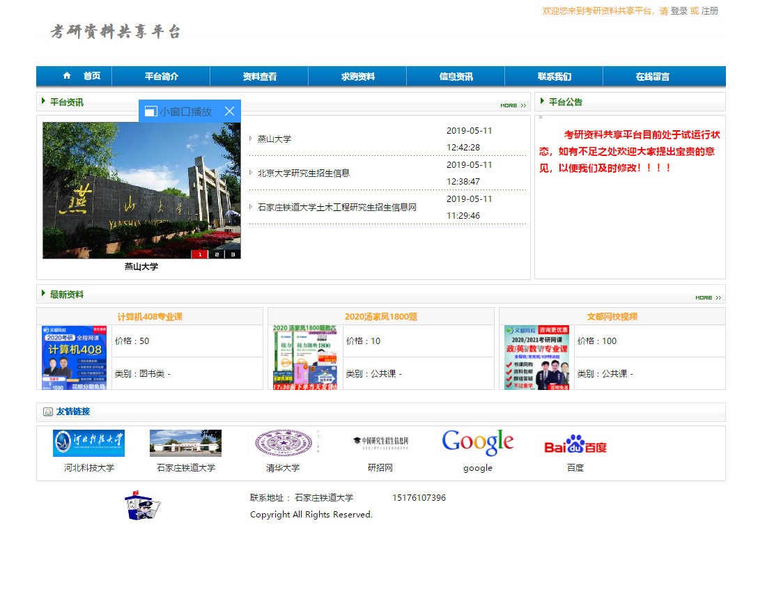
图3-5前台主页

3.2.1平台简介
主要介绍平台建设的目的和定位。
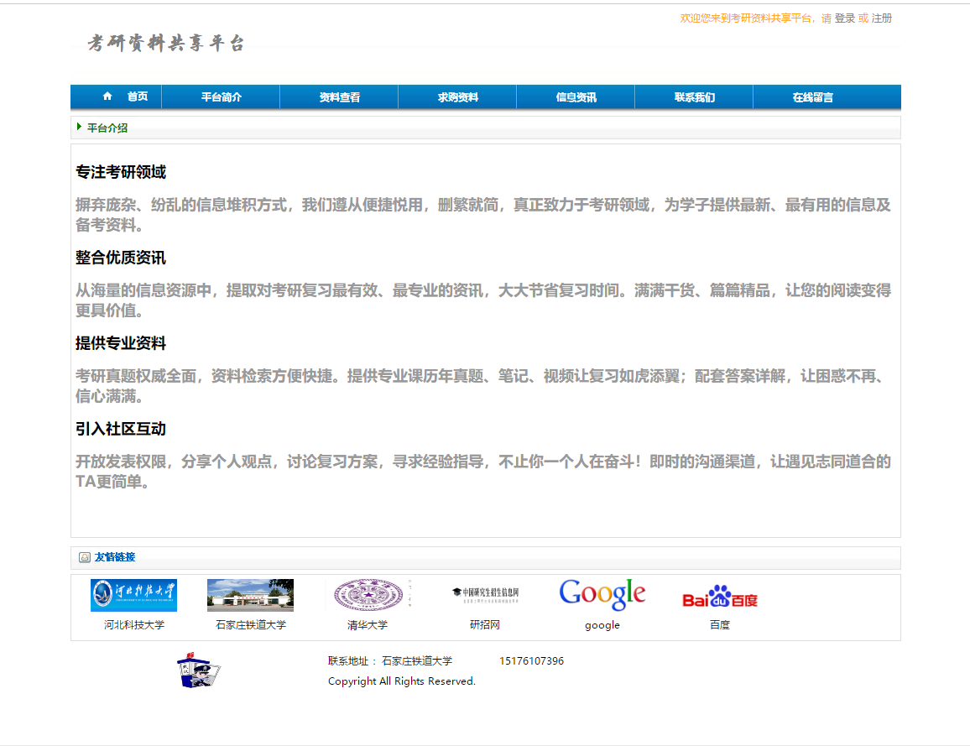
图3-6平台简介界面

3.2.2资料查看
平台中各类用户都可以查看资料，但只有注册用户才可以获取到相应的资料。
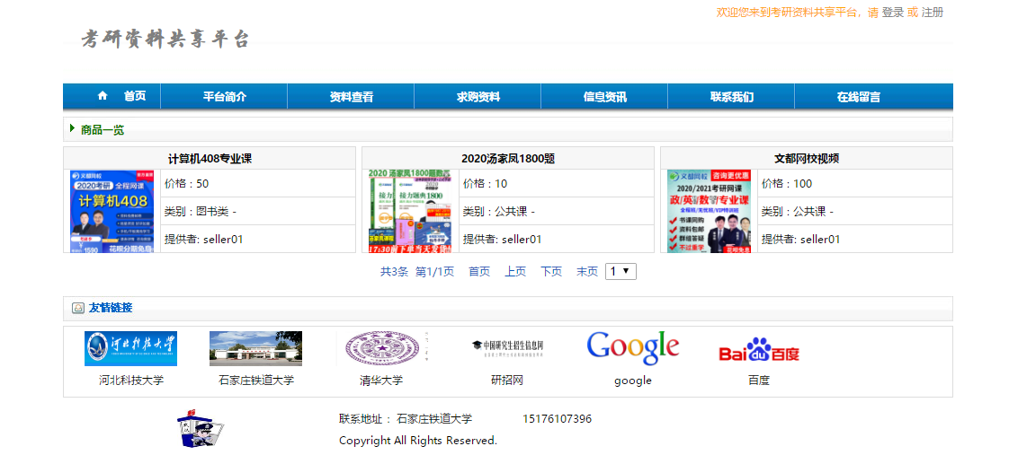
图3-7资料查看界面

3.2.3求购信息
所有用户均可查看求购信息，注册用户可以发布求购信息，管理员进行审核管理求购信息。
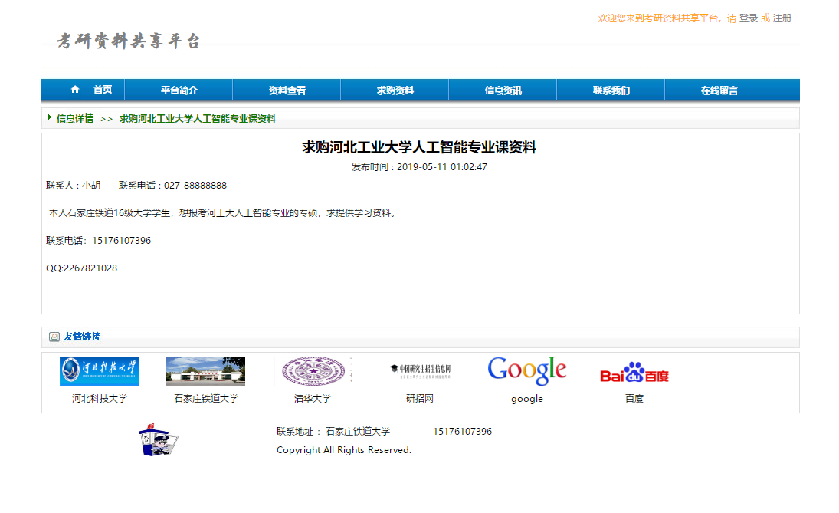
图3-8求购信息界面

3.2.4在线留言
开放发表权限，分享个人观点，讨论复习方案，寻求经验指导，不止你一个人在奋斗！及时的沟通渠道，让遇见志同道合的TA更简单。
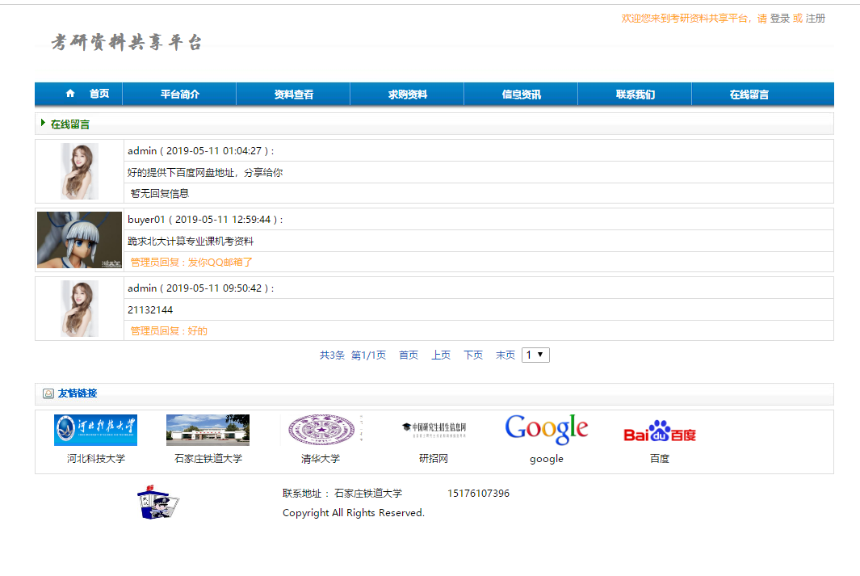
图3-9在线留言界面

3.3管理员界面
管理员可以对平台介绍，商城资讯，联系我们，商城公告，留言板，友情链接的信息进行添加审核维护。
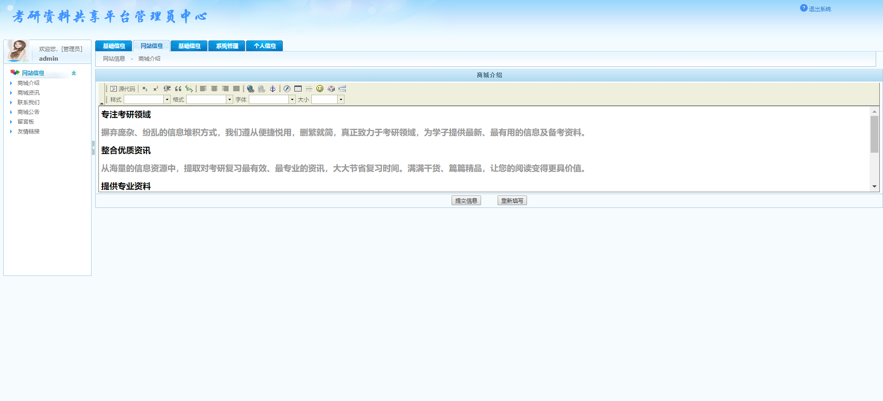
图3-10管理员平台网站基本信息维护

3.3.1基础信息维护
可以对平台中各类用户信息进行维护
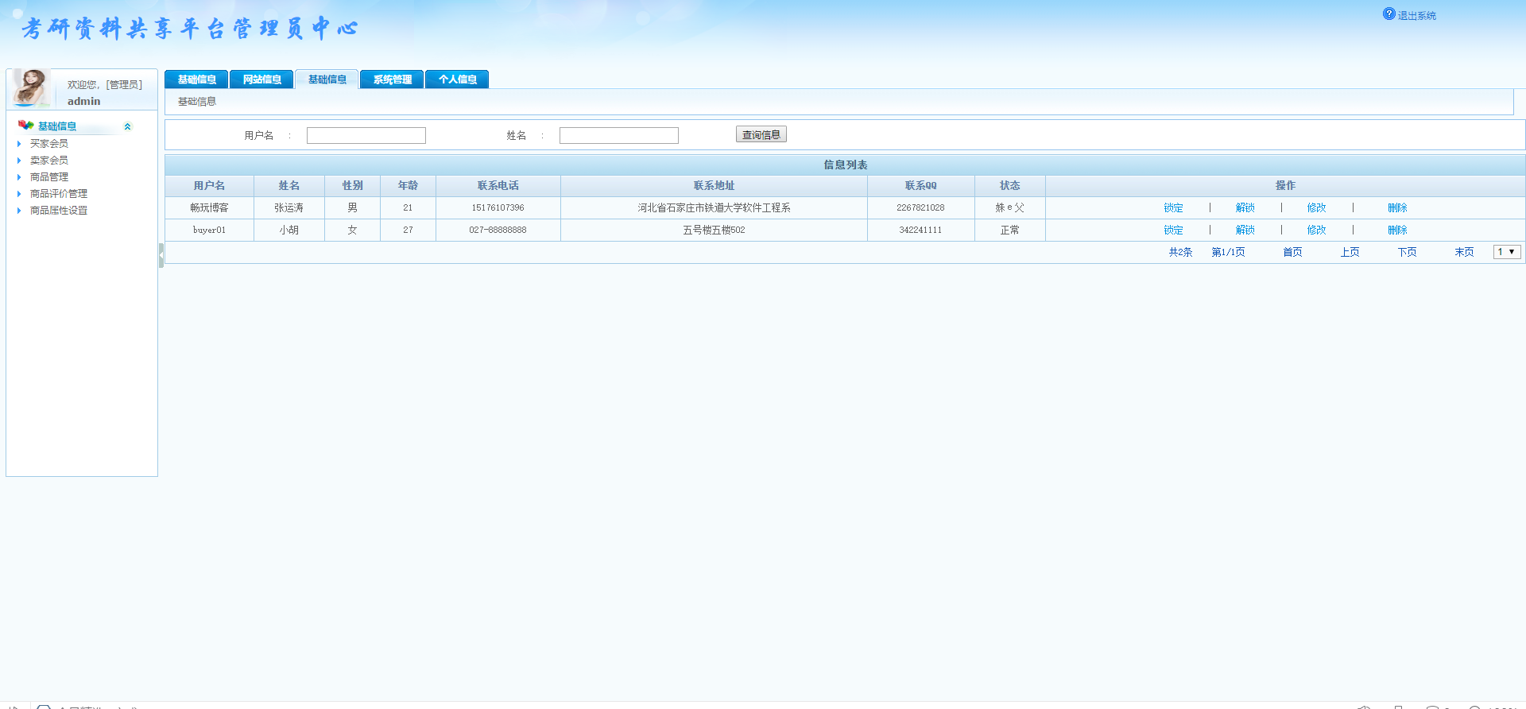
图3-11平台基础信息维护界面

3.3.2个人信息管理
管理员可以对个人信息进行修改，主要是修改个人密码。
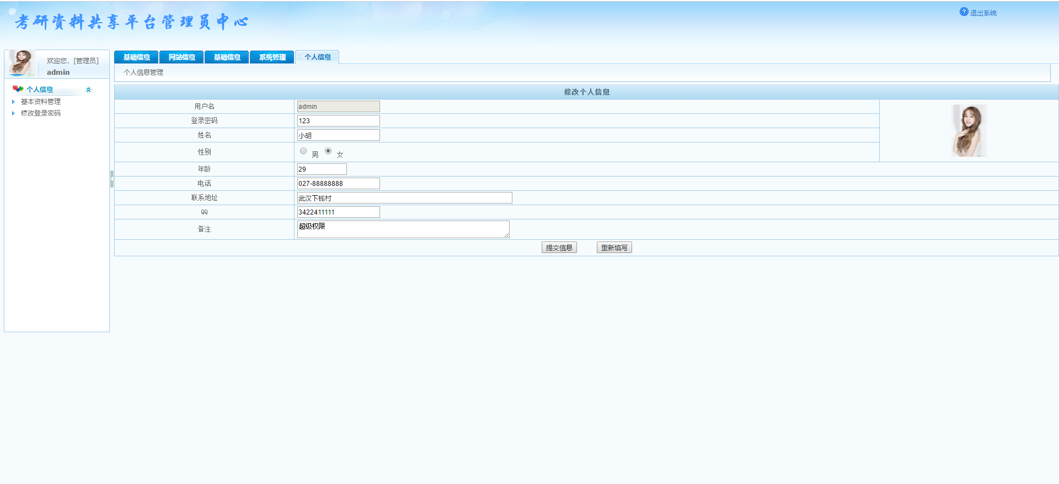
图3-12个人信息管理界面

3.4资源共享者
资源共享者登入后的主界面可以进入自己店铺管理。
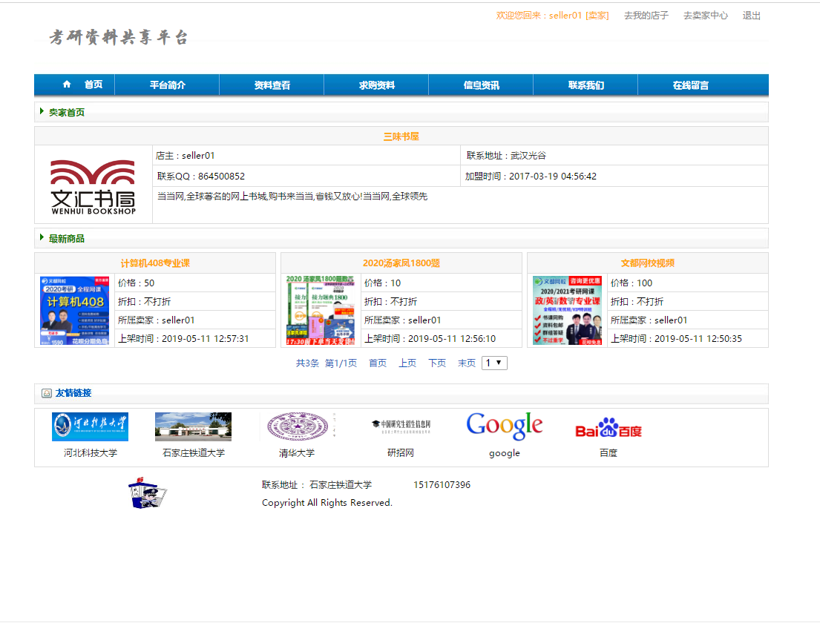

图3-13资源共享者

3.4.1资料共享管理
资源共享者可以对自己共享的商品进行上架、下架、修改资料商品信息，以及进行删除操作。
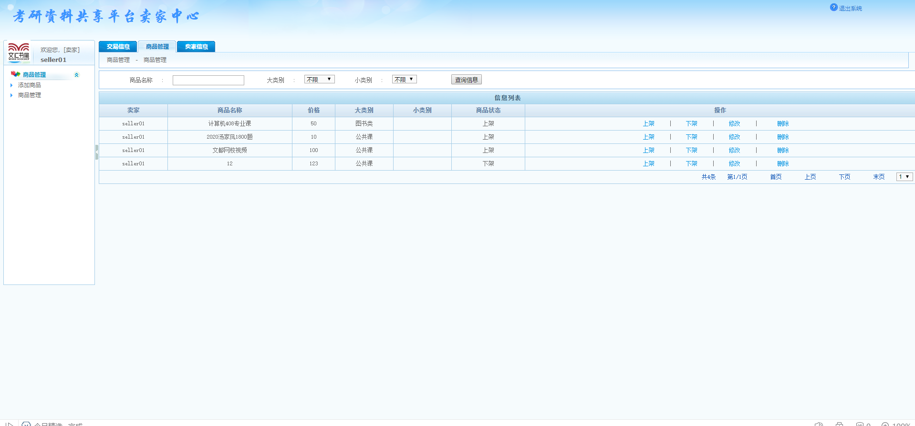
图3-14共享资料商品管理

3.4.2资料共享者个人信息管理
可以对基本资料管理和登入密码进行修改。
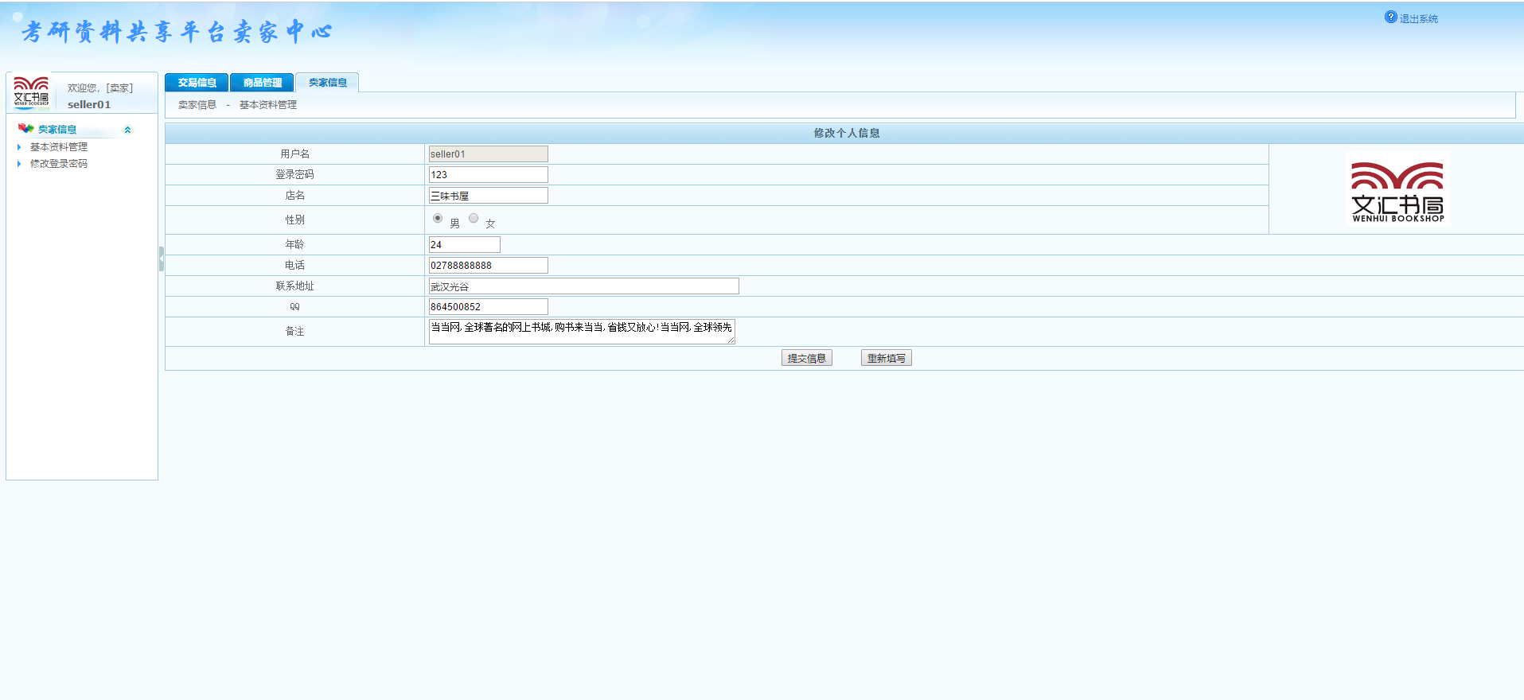
图3-15资料共享者个人信息管理界面

